100.000.000,- behaald bij SamenInGeld
1 augustus 2023
Meer dan 100 miljoen euro is er via SamenInGeld ge&iuml;nvesteerd in projecten! Dit is een prachtig resultaat.
SamenInGeld is een crowdfund platform voor hypotheken voor verhuurd onroerend goed waarin iedereen kan meedoen vanaf &euro; 250,- inleg.
Inmiddels zijn er meer dan 450 projecten gerealiseerd.

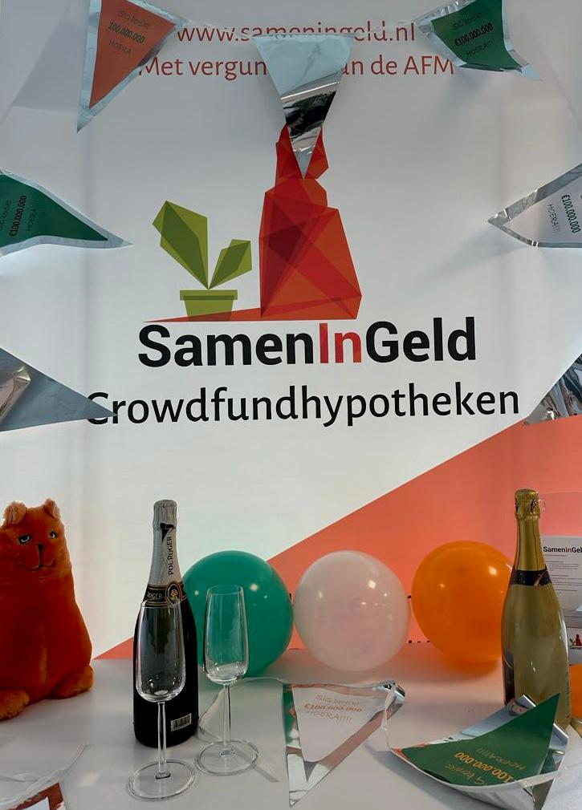

Dank aan alle investeerders en projecteigenaren voor het vertrouwen.
Om dit behaalde resultaat te vieren rekenen wij in de maand augustus 2023 geen kosten door voor alle investeringen in projecten in het 1e jaar.
Deze aanbieding loopt voor gedane toezeggingen vanaf 1 augustus 2023 t/m 31 augustus 2023. Dit geldt dus alleen het 1
^{e}
jaar!
Loopt een project langer dan 1 jaar, dan worden in de volgende jaren de gebruikelijke kosten in rekening gebracht.
Dit aanbod is van toepassing voor alle toezeggingen, ook voor nieuw startende investeerders.
Team SamenInGeld

Over: SamenInGeld
In 2015 is het crowdfundingsplatform SamenInGeld gelanceerd. Een uniek concept binnen de financieringswereld van vastgoed. Het gaat hier om panden voor de verhuur aan particulieren, zoals een zorgappartement of studentenhuis, vanzelfsprekend zorgvuldig gekeurd en op goede locaties in heel Nederland. <br />
<br />
Waarom SamenInGeld?<br />
Ontwikkelingen in de wereld om ons heen vragen om nieuwe en andere antwoorden. Het vraagt elke dag onze aandacht en het lijkt erop dat nieuwe antwoorden niet makkelijk uit het ‘oude’ financiële systeem zullen komen. Er zijn veel ideeën van organisaties die samen werken aan oplossingen voor hun problemen en uitdagingen. Denk aan maatschappelijke initiatieven rondom zorg, wonen en omgaan met geld, zoals bijvoorbeeld de kredietunies en fondsen van mensen die elkaar helpen. <br />
<br />
Hoe werkt SamenInGeld? <br />
Op de website SamenInGeld staan de verschillende projecten gepresenteerd. Als men wil dan kan dat al vanaf € 250,-. Op deze manier laagdrempelig en ook aantrekkelijk voor een breed publiek. Het geïnvesteerde geld staat minimaal 1 jaar en maximaal 5 jaar vast en er is keuze uit vier risicoprofielen. Afhankelijk van het profiel varieert de rente van 5,25 % tot 7,5 %, bij de huidige rentestanden. Daarbij geeft SamenInGeld garantie van betrouwbaarheid en zekerheid door het hypotheekrecht. De lener dient zelf overigens een eigen deel van minimaal 20% in te brengen of overwaarde aan te tonen in andere panden of geld.

Newsroom
View the full press release including more photos and videos in our Newsroom.
View the full press release
View all previous press releases

Contact information
Name: Gijs van der Woude
Email: gijs@sameningeld.nl
Phone: 0651061049

